Assignment 3

학과 : 행정학과

학번 : 14126813

이름 : 박순혁

1. Holzinger와 Swineford는 145명의 7학년과 8학년 학생들을 대상으로 총 26가지 심리 시험을 행하였다. 그중 9가지 시험은 다음과 같다.

$X_{1}$: Visual perception

$X_{2}$: Cubes

$X_{3}$: Lozenges

$X_{4}$: Paragraph comprehension

$X_{5}$: Sentence completion

$X_{6}$: Word meaning

$X_{7}$: Addition

$X_{8}$: Counting dots

$X_{9}$: Straight-curved capitals

상관 행렬은 "psych_test.csv"파일에 있다. 인자 분석을 사용하여 이 데이터를 분석하시오.  
a) 이들 9개의 변수에서 몇 개의 인자를 추출하겠는가?

3개의 인자를 추출할 것입니다. 왜냐하면 p-value가 0.05이상이기 때문입니다.



b) 그 인자들을 어떻게 해석하겠는가?

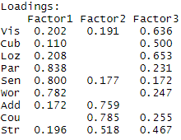

첫번째 인자는 Paragraph comprehension(단락 이해), Sentence completion(문장완성도) Word meaning(단어 의미)의 계수가 높기 때문에 어휘력이라고 명명할 수 있다.

두번째 인자는 Addition(덧셈), Counting dots 계수가 높기 때문에 수리력이라고 명명할 수 있다,

세번째 인자는 Visual perception, Cubes, Lozenges, Straight-curved capitals의 계수가 높기 때문에 공간지각능력이라고 명명할 수 있다.

1. 파일 six_variables.csv의 데이터에 대해 인자 분석을 수행하고 다음 질문에 답하시오.  
   a) 이들 6개의 변수에서 몇 개의 인자를 추출하겠는가?

3개의 인자를 추출할 것입니다.



b) 원래의 여섯개의 변수가 가진 정보(분산)중에서 얼마만큼 이들 인자들에 의해서 설명될

수 있는가?





총 88프로를 설명할 수 있고 변수별로는 첫번째 변수는 99.5%를 설명하고 두번째 변수는 74.3%를 설명하고 세번째 변수는 83.9% 설명하고 네번째변수는 99.5%를 설명하고 다섯번째 변수는 76.1%를 설명하고 여섯번째 변수는 99.5프로를 설명한다.

c) 그 인자들을 어떻게 해석하겠는가?

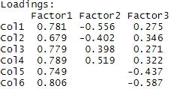

첫번째 인자의 점수가 높으면 6개 변수 모두 높은 값을 가진다.

두번째 인자의 점수가 첫번째, 두번째, 네번째 변수와의 상관관계가 있고 인자의 점수가 높으면 네번째 변수는 높고 첫번째와 두번째의 변수는 낮은 값을 가진다.

세번째 인자는 5번째와 6번째의 변수와 상관관계가 있고 인자의 점수가 낮으면 5번째와 6번째 변수가 높은 값을 가진다.

1. 1998년 1월 295명의 MBA 학생은 다음 10종류 자동차에 대한 평가를 요청받았다.

BMW 328i, Ford Explorer, Infinity J30, Jeep Grand Cherokee, Lexus ES300,

Chrysler Town & Country, Mercedes C280, Saab 9000, Porsche Boxster, and Volvo V90.

각 학생은 무작위로 선택한 하나의 차량에 대해 평가를 하였으며 그 결과 295개의 표본을 추출하였다. 학생들은 다음 8개의 속성에 대해 5 Likert 척도(5 = "강력하게 동의 함", 1 = "매우 동의하지 않음")로 평가하였다.  
  Exciting, Dependable, Luxurious, Outdoorsy, Powerful, Stylish, Comfortable, and Rugged  
학생들은 또한 다음 문장들에 대한 그들의 동의 정도를 5 Likert 척도 (5 = "강력하게 동의 함", 1 = "매우 동의하지 않음")로 평가하였다.

“This car is fun to drive.”

“This car is exciting.”

“This car is a high-performance car.”

“This car is a family car.”

“This car is versatile.”

“This car is sporty.”

“This car is a high-status car.”

“This car is practical.”

Raw data는 "mba_car.csv"파일에서 보는 바와 같다. 파일에는 다음과 같이 정의되는 18개의 변수가 있다.

Student ID

Car ID:

1=BMW 328i

2=Ford Explorer

3=Infinity J30

4=Jeep Grand Cherokee

5=Lexus ES300

6=Chrysler Town & Country

7=Mercedes C280

8=Saab 9000

9=Porsche Boxster

10=Volvo V90

$X_{1}$: Exciting

${ X}_{2}$: Dependable

${ X}_{3}$: Luxurious

$X_{4}$: Outdoorsy

$X_{5}$: Powerful

$X_{6}$: Stylish

$X_{7}$: Comfortable

$X_{8}$: Rugged

$X_{9}$: Fun

${ X}_{10}$: Exciting

${ X}_{11}$: Performance

${ X}_{12}$: Family

${ X}_{13}$: Versatile

$X_{14}$: Sports

$X_{15}$: Status

$X_{16}$: Practical

1. 데이터 집합에 대해 인자분석을 수행하시오. 몇 개의 인자를 취하겠는가?

6개의 인자를 취할 것입니다. 왜냐하면 p-value의 값이 0.05이상인 0.0799이기 때문입니다.



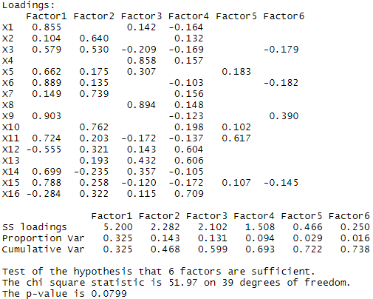

1. 3 개의 인자를 취하였을 때 그들을 어떻게 해석할 것인가?

3개의 인자를 취하였을 때 변수들 중에서 첫번째 변수(x1)와 6번째 변수(x6)를 가장 잘 설명하고 있다.

첫번째 인자는 12번째 변수인 family가 음수이고 각각 1(exciting), 3(럭셔리), 5(파워풀) 6(스타일리시), 9(재미) 11(퍼포먼스) ,14(스포츠) , 15(지위) 계수가 높기 때문에 개인적이고 세련되고 감성적인 특성으로 appealing으로 명명할 수 있다.

두번째 인자는 2(신뢰할 수 있는), 7(편안함), 10(흥미있는), 12(가족), 16(실용적인) 변수이므로 경제적인 특성으로 sensible로 명명할 수 있다.

세번째 인자는 4(outdoorsy), 8(rugged),13(versatile) 변수이므로 off-roader로 명명할 수 있다.

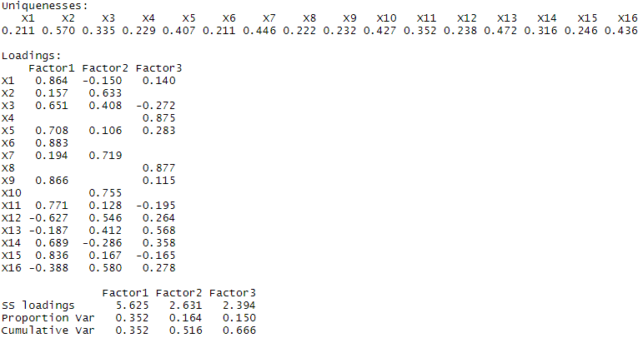

1. 3 개의 인자를 취하였다고 가정하자. 인자 점수들을 저장하고 학생들이 평가한 10가지 차각각에 대한 평균 인자 점수를 그리시오. 그림은 10가지 차 모델들의 유사점과 차이점에 대해 무엇을 말하는가?

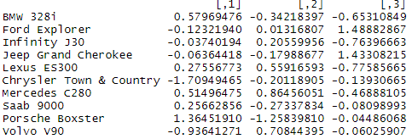

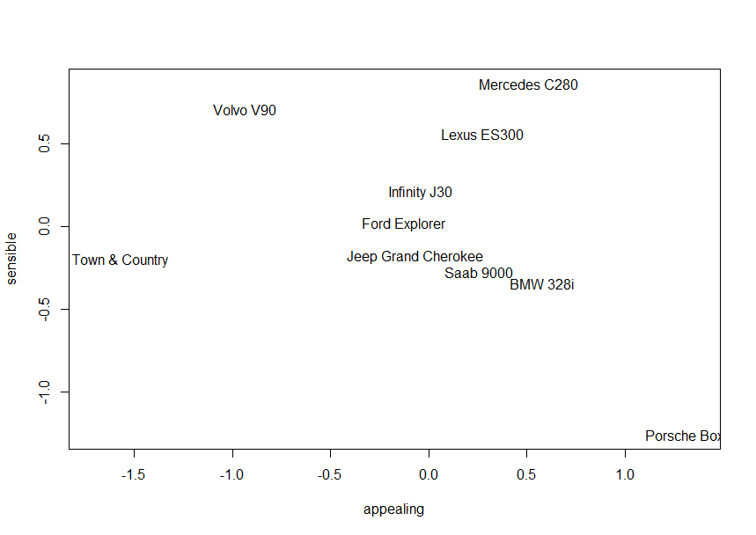

위 그림은 10가지 차량의 appealing과 sensible의 산점도를 보여준다. 대부분의 차량은 appealing의 속성이 0에 가까운 유사도를 보이고 포르쉐 차량은 sensible은 작지만 appealing은 다른 차량에 비해 매우 높다는 차이점을 보여준다.

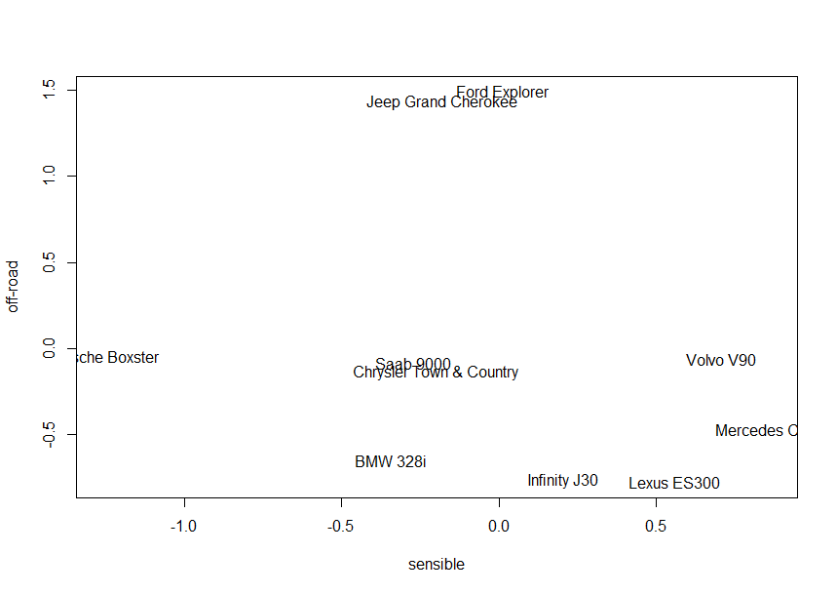

위 그림은 10가지 차량의 sensible과 off-road의 산점도를 보여준다. 대부분의 차량이 off-road 속성은 없거나 낮다는 유사점을 보여준다. 하지만 JEEP와 FORD 차량은 off-road 속성은 높으면서 sensible은 거의 없는 차이점을 보여준다.

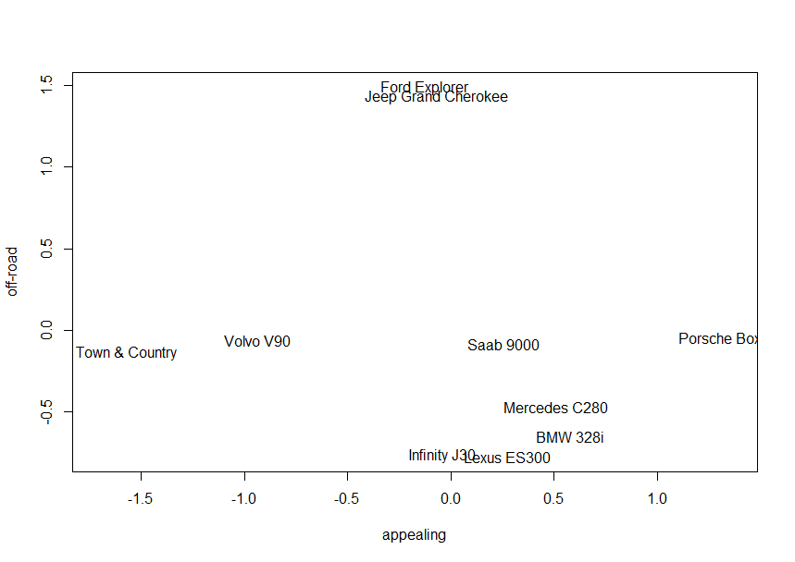

위 그림은 10가지 차량의 appealing과 off-road의 산점도를 보여준다. 대부분의 차량이 off-road 속성이 없거나 낮다는 유사점을 보여준다. 하지만 JEEP와 FORD 차량은 appealing은 낮지만 off-road속성은 높은 차이점을 보여준다.

결론적으로 JEEP와 FORD차량은 off-road 속성이 높고 appealing과 sensible의 속성이 낮다. 그리고 나머지 차량들은 off-road속성이 낮지만 Porsche차량은 appealing이 다른차량들에 비해 높고 sensible은 낮다. 반면 town-country 차량은 appealing이 다른 량들에 비해 굉장히 낮고 sensible 또한 낮은 이다.